**THIẾT KẾ HỆ THỐNG SỐ VỚI HDL**

**BÀI THỰC HÀNH 3**

**GVHD:** Tạ Trí Đức

**Sinh viên thực hiện:** Phạm Quốc Tiến – 22521472

1. **Thiết kế mạch tuần tự**
   1. **Kiểu Moore**

Code:

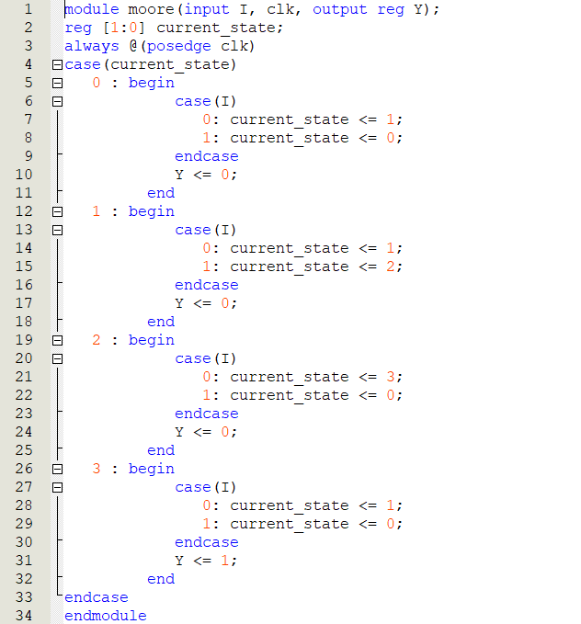

Sate machine:

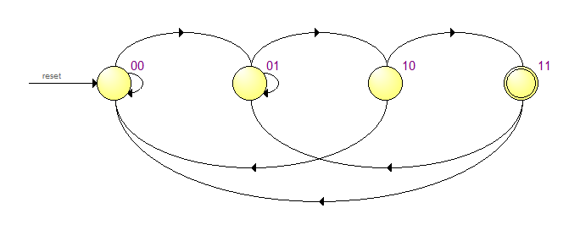

RTL:

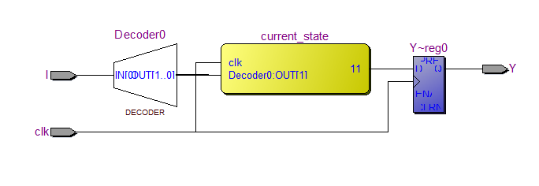

Waveform test function:

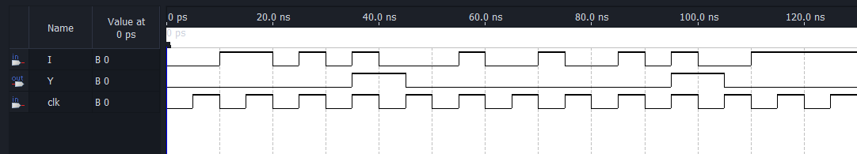

* 1. **Kiểu Mealy**

Code:

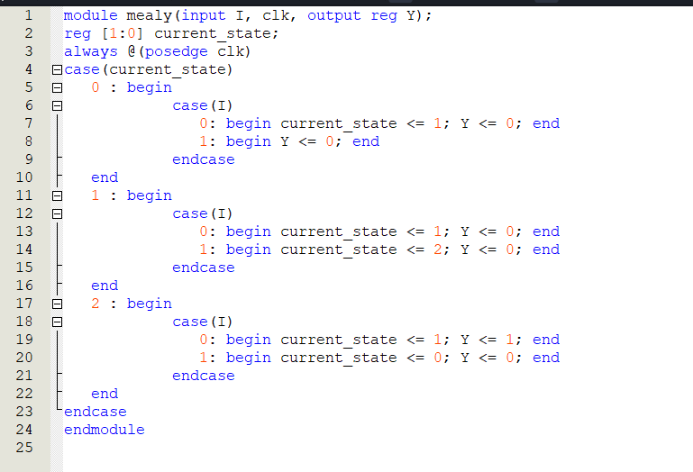

RTL:

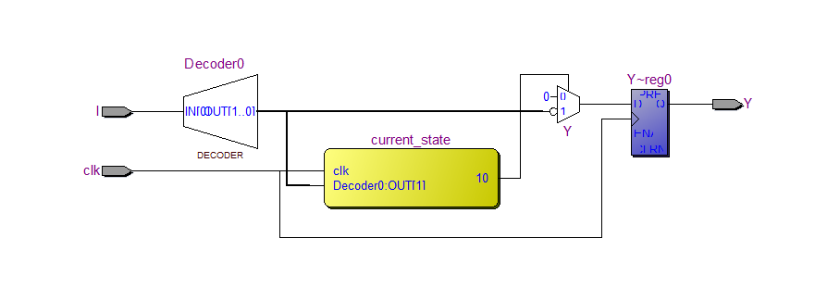

State machine:

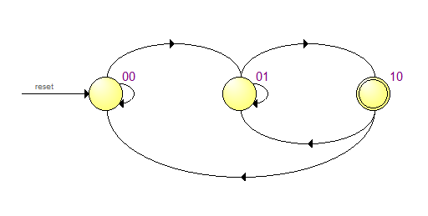

Waveform test function:

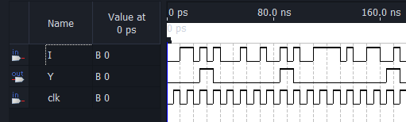

1. **Thiết kế bộ nhớ SRAM**

Code:

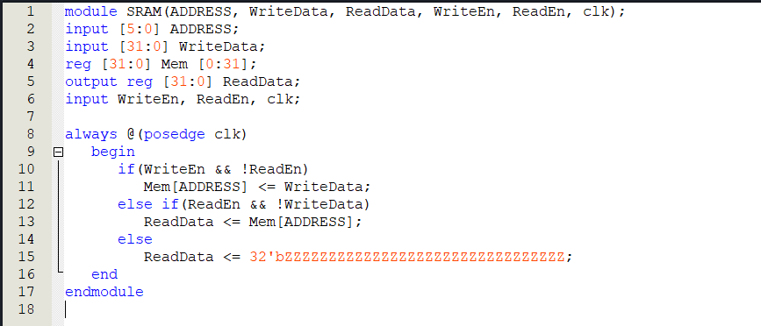

RTL:

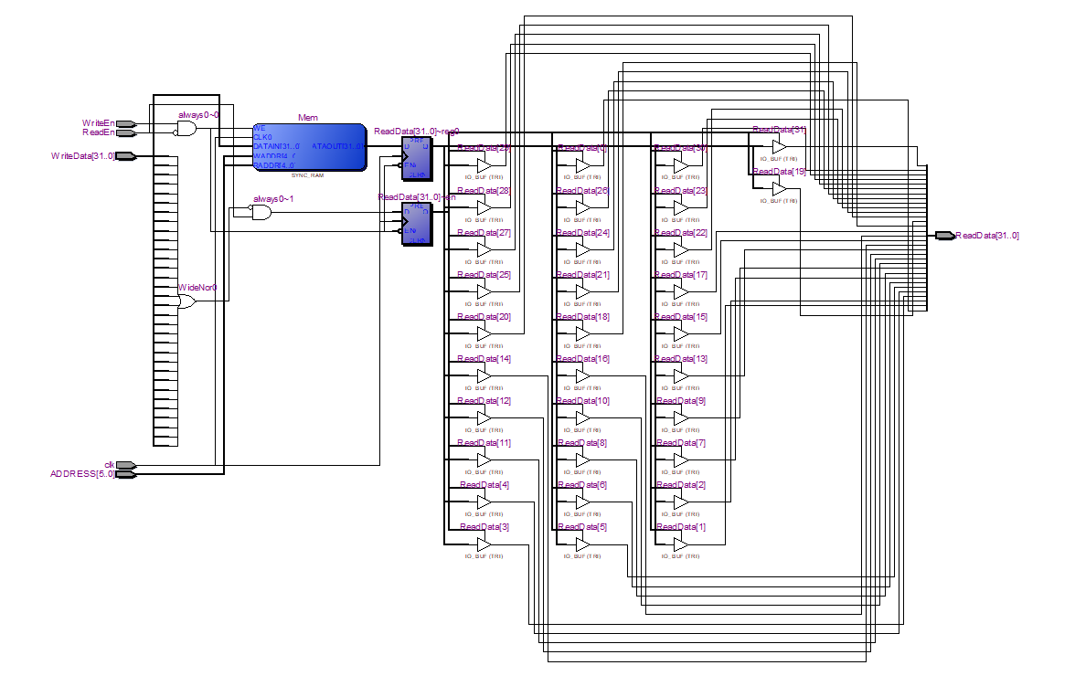

Waveform test function:

